2026年6月25日电工技术基础与技能作业
学校:___________姓名：___________班级：___________考号：___________

一、单选题
1．关于电压与电位，下列说法不正确的是（ ）
A．两点间的电压与参考点的选取无关
B．电路中某点的电位与参考点的选择有关
C．电压是两点间电位差
D．某点电压是从该点出发移送单位电荷量到参考点电场力所做的功
【答案】D
【解析】略
2．在 状态下，电路的电流最大（ ）
A．额定工作状态
B．短路状态，即空载状态
C．短路状态
D．负载获得最大功率时，即阻抗匹配状态
【答案】B
【解析】略
3．一只额定功率是1W的电阻，电阻值为10kΩ，则允许通过的最大电流值是（ ）
A．100A B．0.1A C．0.01A D．1A
【答案】C
【解析】略
4．电动势大小与（ ）
A．电源本身的性质有关 B．与外电路负载大小有关
C．与电源是否接入电路有关 D．与电路端电压大小有关
【答案】A
【解析】略
5．电位和电压相同之处是（ ）
A．定义相同 B．方向一致 C．单位相同 D．都与参考点有关
【答案】C
【解析】略
6．一个220V、100W的灯泡，其额定电流约为（ ）
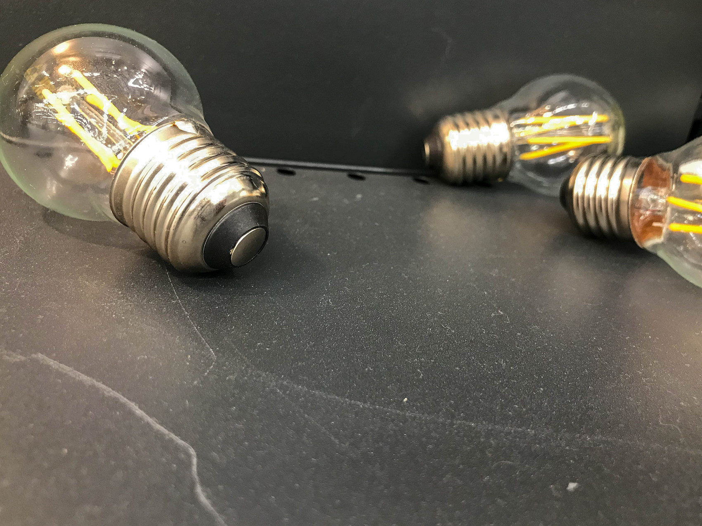
A．0.45A B．2.2A C．5A D．0.1A
【答案】A
【详解】由P=UI得I=P/U=100W/220V≈0.45A，故选A。
7．一个电池产生的电动势是（ ）
A．电压 B．电流 C．电阻 D．功率
【答案】A
【详解】A.电动势是电源提供给电路的电压，所以答案是a。
8．衡量电源将其他形式的能转化为电能本领大小的物理量是（ ）
A．电功 B．电压 C．电动势 D．电功率
【答案】C
【解析】略
9．关于电动势的理解，以下哪项描述是正确的（ ）
A．电动势是电源内部的电势差
B．电动势是电流通过导体时产生的电磁感应
C．电动势是电源输出的电能
D．电动势是电子在电路中移动时的势能变化
【答案】A
【详解】电动势指的是电源内部产生的电势差，是电源提供给电路的电能单位正电荷所受的力。
10．在测量电动势的实验中，使用电压表测量时应选择哪个状态（ ）
A．电路闭合 B．电路连接一个大电阻
C．电路开路 D．电路连接一个小电阻
【答案】C
【详解】为了测量电动势，应该在电路开路的状态下测量电源两端的电压。
11．电动势存在部位是（ ）
A．电源内部 B．外电路 C．外电阻 D．任何部位
【答案】A
【解析】略
12．在直流电路分析中，参考方向与实际方向的关系是（ ）
A．参考方向必须与实际方向一致
B．参考方向与实际方向无关
C．参考方向可任意假定，用于列写方程，求解时可能为正、负或零
D．参考方向一旦确定，不可更改
【答案】C
【详解】在直流电路分析中，参考方向可任意假定，用于列写方程。在求解过程中，如果计算结果为正，则表示实际方向与参考方向相同；如果为负，则表示实际方向与参考方向相反；如果为零，则表示该支路无电流。故选B
13．电流的形成是指（ ）
A．自由电子的定向移动 B．正电荷的定向移动
C．电荷的自由移动 D．电荷的定向移动
【答案】D
【详解】电荷的定向移动形成电流，规定：正电荷的定向移动方向为电流的方向。
14．若3min通过导体横截面的电荷量是1．8C，则导体中的电流是（ ）
A．1A B．0．1 A C．0．6 A D．0．01A
【答案】D
【分析】原卷无答案
【详解】
15．电路如图所示，已知，则流过的电流是 A（ ）
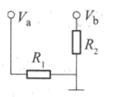
A．0.5 B．0.33 C．0.25 D．0
【答案】A
【解析】略
16．若电路中两点间的电压高，则下列表述正确的是（ ）
A．两点的电位高 B．两点间的电位差大
C．两点的电位一定为正 D．两点的电位一定为负
【答案】B
【详解】选项 A：两点间电压高并不意味着两点的电位高。
选项 B：因为电压的定义就是两点间的电位差，所以两点间电压高，两点间的电位差大，B 选项正确。
选项 C：两点间电压高，两点的电位不一定为正。比如 A 点电位为，B 点电位为，两点间电压，C 选项错误。
选项 D：同理，两点电位不一定为负，D 选项错误。
所以答案是 B。

二、判断题
17．电流的实际方向是正电荷定向移动的方向，与电子定向移动的方向相反。( )
【答案】正确
【详解】电流方向规定为正电荷移动方向，电子带负电，移动方向与电流方向相反，表述正确。
18．直流电路中，有电流通过的元件，其两端一定有电压。( )
【答案】正确
【详解】电压是形成电流的原因，所以直流电路中，有电流通过的元件，其两端一定有电压。故正确。
19．当电路开路时，电源电动势的大小为零。( )
【答案】错误
【详解】电源电动势是固定的，无论电路是否开路，电动势一定是固定的不变的。故表述错误。
20．当选定的电压参考方向是从电源正极到负极，电源电压取正值。( )
【答案】正确
【解析】略
21．电路中任意两点间的电压与这两点间的电位差是相同的。( )
【答案】正确
【解析】略
22．规定自正极通过电源内部指向负极的方向为电动势的方向。( )
【答案】错误
【详解】规定从电源的负极经过电源内部指向电源正极的方向为电动势方向，故表述错误。
23．电源电动势的大小仅决定于电源本身，与外接电路的负载无关。( )
【答案】正确
【详解】电源电动势的大小仅取决于电源本身，与外电路的负载无关。故正确。
24．电导是电阻的倒数，电纳是电抗的倒数。( )
【答案】错误
【解析】略
25．电路断开时，有端电压，但没有电流。( )
【答案】正确
【解析】略
26．电流或电压的参考方向与真实方向相同，其值取正值；反之取负值。( )
【答案】正确
【解析】略
27．电阻、电流和电压都是电路中的基本物理量。( )
【答案】错误
【解析】略
28．在简单直流电路中，电流的方向始终不变。( )
【答案】正确
【解析】略
29．电流的方向与电子定向移动的方向相同。( )
【答案】错误
【详解】电流方向规定为正电荷定向移动方向，电子带负电，其移动方向与电流方向相反，故错误。
30．因为正电荷在导体中移动比负电荷重要，所以规定正电荷定向移动的方向为电流方向。( )
【答案】错误
【详解】规定正电荷定向移动方向为电流方向是历史形成的统一约定，实际上金属导体中电子移动起主要作用。
31．我们规定电动势的方向为自负极通过电源内部指向正极。( )
【答案】正确
【详解】我们规定电动势的方向为自负极通过电源内部指向正极。
32．电流为10μA，可以换算成10×10-6A。( )
【答案】错误
【详解】1µA=1×10⁻⁵A

三、填空题
33．电流从电压的________极性端流入元件而从它的________极性端流出，称为关联参考方向。
【答案】 正 负
【解析】略
34．电动势是指单位________在电路中移动时所产生的电位差。
【答案】电荷
【详解】电动势是电源推动电荷移动的能力。
35．如图所示，请用虚线箭头表示电流的实际方向，同时确定I是小于零还是大于零。
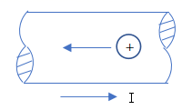 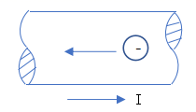 I_______0 I_______0
【答案】 向左；小于 向右；大于
【解析】略
36．把________的能转换成________能的设备叫电源。在电源内部电源力把正电荷从电源的_______极移到电源的______极。
【答案】 其他形式的 电 负 正
【解析】略
37．电动势是表示_________做功能力的物理量。它的方向是由_________经电源内部指向_________。电源电压的方向是由_________指向_________。二者方向相反。
【答案】 非电场力 负极 正极 正极 负极
【解析】略
38．两点间电压等于这两点的________之差。
【答案】电位
【解析】略
39．把负电荷从电场中的A点移到B点时，电场力做负功，则___点的电位高。
【答案】A
【解析】略
40．当电路处于短路状态时，电流________，电压________。
【答案】 最大 最小
【解析】略

四、综合应用题
41．某电路的部分结构如图所示，若选择c点为参考点时，其余各点的电位分别是V，V，V，V。完成下列各题。
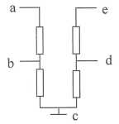
(1)若选择c点为参考点，则c点的电位是（ ）
A．1V B．0V C．-1V D．2V
(2)若选择c点为参考点，a、c两点间的电压______V。
(3)若选择c点为参考点，e、b两点间的电压______V。
(4)若选择d点为参考点，a点的电位______V。
(5)若选择d点为参考点，c点的电位______V。
【答案】(1)B
(2)-6
(3)-1
(4)-4
(5)2
【解析】略
42．如图所示电路中，已知，，，，，，，，。当以F为参考点时，B点的电位。完成下列各题。
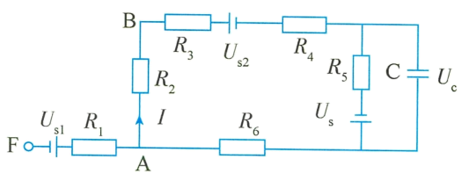
(1)以F点为参考点，列写B点电位方程，正确的表达式是（ ）
A． B．
C． D．
(2)电路中电流的大小______。
(3)选择顺时针方向为回路电压参考方向，根据基尔霍夫回路电压定律列写回路电压方程，正确的表达式是 （ ）
A．
B．
C．
D．
(4)电压源的电压值______V。
(5)电压源的功率______W。
(6)电容C两端的电压值______V。
【答案】(1)C
(2)2
(3)B
(4)46
(5)92
(6)44
【解析】略
43．如图所示的电路，闭合开关，当滑动变阻器的滑片向右移动时，试分析灯泡、、的亮度变化情况。
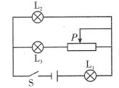
【答案】闭合开关，当滑动变阻器的滑片向右移动时，滑动变阻器接入电路的阻值变大，整个电路的总电阻增大，由闭合电路欧姆定律可知，总电流减小，端电压增大，可知流过灯泡的电流变小，灯泡变暗；总电流减小，灯泡两端的电压变小，则灯泡两端的电压变大，灯泡变亮；灯泡两端的电压变大，通过灯泡的电流变大，又总电流减小，则通过灯泡的电流变小，灯泡变暗。
【解析】略
44．某有源支路接于U=230V 的电源上，电路如下图所示，支路电阻为 R ₀ =0.6Ω，测得电路中的电流 I=5 A。求：
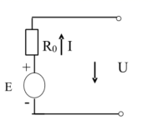
(1)该有源支路的电动势 E；
(2)此支路是从电网吸收电能还是向电网输送电能？
【答案】(1)
(2)
【解析】略

